上海银生宝电子支付服务

银生宝扫码支付对接技术标准

版本1.2.0

上海银生宝电子支付服务有限公司
2016年 10月16日

文档信息
标题 | 上海银生宝电子支付服务有限公司扫码支付对接技术标准
创建日期 | 2016-10-16
打印日期
文件名
存放目录
所有者
作者

修订记录
日期 | 描述 | 版本号 | 修改人
2017-7-10 | 初始版本 | V1.0.0 | 桑营帅
2017-7-17 | 查询订单接口、异步通知接口 | V1.1.0 | 桑营帅
2017-7-31 | 固码接口、商户入驻及结果查询接口、新增子商户接口以及结果查询 | V1.2.0 | 桑营帅
2017-9-11 | 增加4.2.11 公众号支付（简化版）接口 | V1.2.1 | 桑营帅
2017-9-25 | 修改4.2.4接口增加一个参数，以便参数二选一 | V1.2.2 | 桑营帅

前言
本文档介绍上海银生宝电子支付服务有限公司扫码支付对接技术标准（以下统称银生宝扫码支付平台），其中包括银生宝扫码支付平台业务处理与系统交互方式、报文的语法与语义。
对接银生宝扫码支付平台的各方必须遵守银生宝扫码支付对接技术标准规范，以实现收单等相关业务。
目录
前言 3
第1章 文档概述 6
1.1 介绍 6
1.1.1 目标读者 6
1.1.2 版本规范 6
1.1.3 名词定义 6
第2章 数据交互与通讯保密协议 6
2.1 通讯保密协议 7
2.1.1 通讯过程 7
2.1.2 密钥生成 8
2.1.3 银生宝扫码支付平台-对接测试公钥 9
第3章 报文结构 9
3.1 报文结构及样例 10
3.1.1 符号约定 11
3.2 通用报文 11
3.2.1 公共报文头说明 11
3.2.2 合作方同步响应异步通知接收结果 12
3.3 报文的解析与传输 12
3.3.1 报文解析 13
3.3.2 报文传输 13
第4章 银生宝扫码支付平台实现规范 13
4.1 接口实现说明 13
4.2 交易列表 13
4.2.1 扫码支付：SMZF002 13
4.2.2 交易异步通知（公共）SMZF008 17
第5章 附录 17
5.1 支付通道 17
5.2 经营类目 17
5.3 扫码支付应答码表 17
5.4 业务规则 20

文档概述

介绍

目标读者
本文的主要目标读者是银生宝扫码支付平台合作方的技术实施人员，其中的部分内容也可供扫码支付的管理与业务人员参考。

版本规范
银生宝扫码支付对接技术标准的版本规范是：<主版号>.<次版本号>.<修订号>。

名词定义
- 合作方：指对接银生宝扫码支付平台的机构。
- 商户：指委托收单的营业机构，如超市、便利店等。
- 请求流水号：合作方请求提交的参数traceNo，是合作方交易流水号，也是订单号。(合作方交易流水号唯一标识一笔交易，必须保证永远唯一（撤销交易除外，需要使用同一个traceNo），长度不能超过32，建议可以包含日期信息)
- 银行商户编码：商户入驻银生宝扫码支付平台，平台返回一个银行商户编码，支付类交易中需要上传。

数据交互与通讯保密协议
本章介绍银生宝扫码支付平台对接交互模式以及通讯保密协议。描述组成银生宝扫码支付平台的各个组件以及它们之间的协作方式，以及在通讯过程中保证数据的保密性和完整性。

通讯保密协议

通讯过程
合作方请求报文上送时，HTTP 表单提交八个参数：encryptData=加密后的请求报文；encryptKey=加密后的AES对称密钥；signData=请求报文签名；tranCode=交易服务码；traceNo=请求流水号（即订单号）；insNo=机构号; ext=备用域（八大参数以JSON格式数据提交）；callBack=异步通知地址（只有SMZF002、SMZF010、SMZFZ001使用必填，其他接口不必填写）。
银生宝扫码支付台返回应答报文时，HTTP 表单提交六个参数：encryptData=加密后的应答报文；respCode=应答码；encryptKey=加密后的AES对称密钥；respMsg=应答信息；signData=签名。
注意：traceNo(合作方请求交易流水号，唯一标识一笔交易，必须保证永远唯一（撤销交易除外，需要使用同一个traceNo），长度不能超过32，建议可以包含日期)。
为了防止数据在传输过程中被截取和篡改，报文在通讯过程中使用AES数据加密算法和RSA数字签名算法来保证安全性和完整性。其中，AES加密模式为"AES/ECB/PKCS5Padding"， RSA加密模式为"RSA/ECB/PKCS1Padding"，RSA签名算法为"SHA1WithRSA"。具体的通讯过程（下图请放大查看）如下：
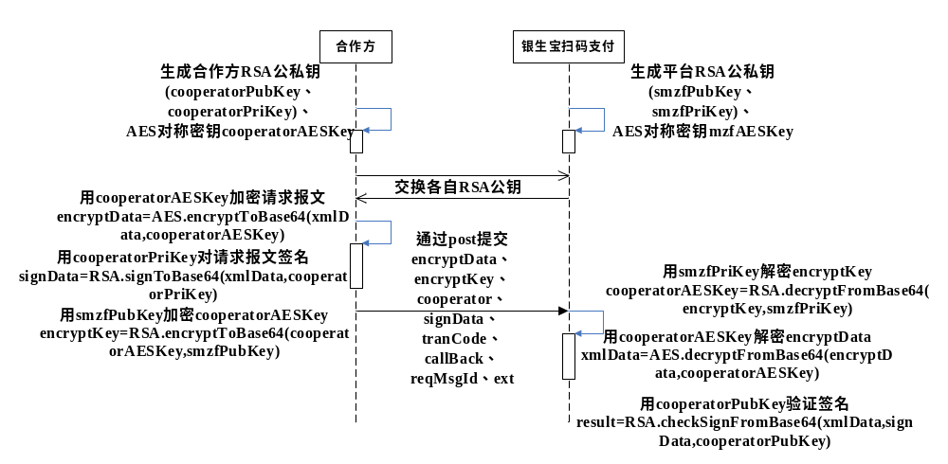
详细步骤如下：
- 合作方、银生宝扫码支付平台生成各自RSA公私钥、AES对称密钥。其中，合作方RSA公私钥为（cooperatorPubKey、cooperatorPriKey），合作方AES对称密钥为cooperatorAESKey；银生宝扫码支付平台RSA公私钥为（smzfPubKey、smzfPriKey），银生宝扫码支付平台AES对称密钥为smzfAESKey。生成密钥后交换各自RSA公钥。
- 合作方请求报文时，需要用合作方AES对称密钥cooperatorAESKey加密请求报文：encryptData=AES.encryptToBase64(xmlData,cooperatorAESKey)，其中encryptData是Base64编码的字符串；用合作方RSA私钥签名请求报文：signData=RSA.signToBase64(xmlData,cooperatorPriKey)，其中signData是Base64编码的字符串；用银生宝扫码支付平台RSA公钥加密合作方AES对称密钥cooperatorAESKey：encryptKey=RSA.encryptToBase64(cooperatorAESKey,smzfPubKey)，其中encryptKey是Base64编码的字符串。
注：以上为伪代码表示，可以参考demo（下同）
- 银生宝扫码支付平台收到合作方请求报文（包含8个参数：encryptData、encryptKey、cooperator、signData，tranCode，callBack，traceNo，insNo，ext），根据cooperator取出对应的密钥，用银生宝扫码支付平台RSA私钥解密encryptKey：cooperatorAESKey=RSA.decryptFromBase64(encryptKey,smzfPriKey)；用解密得到的cooperatorAESKey解密encryptData：xmlData=AES.decryptFromBase64(encryptData, cooperatorAESKey)；用合作方RSA公钥验证签名：boolean result=RSA.checkSignFromBase64(xmlData,signData,cooperatorPubKey)；用tranCode得到获取配置进行解包，最后根据callBack回调地址异步应答。
- 同理，银生宝扫码支付平台应答报文，合作方端处理类似上述流程。需要注意的是，银生宝扫码支付平台每次通讯报文的AES密钥不一样。

密钥生成
- AES密钥生成：可以随机生成，用于AES加密，长度为16位，可以用26个字母和数字组成。
- RSA公私钥生成：
openssl genrsa -out rsa_private_key_2048.pem 2048 #生成rsa私钥，以X509编码，指定生成的密钥的位数: 2048（注：该步骤生成的私钥只为供第二步使用，并无实际用处）
openssl pkcs8 -topk8 -in rsa_private_key_2048.pem -out pkcs8_rsa_private_key_2048.pem -nocrypt #将上一步生成的rsa私钥转换成PKCS#8编码（注：该步骤生成的私钥构成实际密钥对的私钥）
openssl rsa -in rsa_private_key_2048.pem -out rsa_public_key_2048.pem -pubout #导出rsa公钥，以X509编码（注：该步骤生成的公钥构成实际密钥对的公钥）

银生宝扫码支付平台-对接测试公钥
请联系技术支持获取

报文结构
银生宝扫码支付报文规范是银生宝扫码支付平台技术标准中重要的组成部分，规定了合作方与银生宝扫码支付平台之间交换报文的顺序、格式与语义与处理规范。本章中介绍扫码支付平台报文的一般结构与公共元素。具体银生宝扫码支付平台中使用的报文，在各个业务实现规范中分别进行阐述。

报文结构及样例
银生宝扫码支付平台应答报文或异步回调报文均以message作为根元素。所有的报文均由两部分组成：报文头和报文体，其中报文头信息在报文头（head）节点内，报文体信息在报文体（body）节点内。报文头是每个交易都相同的。请求报文头信息的填写标准请参看“通用报文-公共报文头说明”章节。报文体根据每个交易的接口定义而各不相同。请求报文体的定义请参看“银生宝扫码支付平台实现规范”章节。需按照每个交易的接口定义组装和解析请求报文体。
以扫码支付请求报文、同步应答报文为例，报文的格式如下（具体的报文格式请参见扫码支付, xml请求报文建议在每个节点加入<![CDATA[ ]]>保护 ）：
合作方请求报文
<?xml version="1.0" encoding="UTF-8"?>
<merchant>
<head>
<version>1.0.0</version>
<msgType>01</msgType>
<reqDate>20170705194311</reqDate>
</head>
<body>
<smallMerchantNo>2017070113269939</smallMerchantNo>
<traceNo>123456</traceNo>
<totalAmount>0.1</totalAmount>
<payWay>ZFBZF</payWay>
<settleType>0</settleType>
<subject>kkkk</subject>
<desc>测试</desc>
<operatorId>user01</operatorId>
<storeId>store001</storeId>
<terminalId>tm001</terminalId>
<limitPay>1</limitPay>
<extend1>备用域1</extend1>
<extend2>备用域2</extend2>
<extend3>备用域3</extend3>
</body>
</merchant>

平台应答报文
<message>
<head>
<version>1.0.0</version>
<msgType>02</msgType>
</head>
<body>
<respCode>200002</respCode>
<respType>R</respType>
<respDate>20170713101950</respDate>
<respMsg>交易状态未知</respMsg>
<qrCode>https://qr.alipay.com/bax06549ggthhwitosst002e</qrCode>
<smzfMsgId>20170713102342048089</smzfMsgId>
<extend1>备用1</extend1>
<extend2>备用2</extend2>
<extend3>备用3</extend3>
<reqDate>20170713022342</reqDate>
<ext>扫码支付</ext>
<tranCode>SMZF002</tranCode>
<traceNo>20170713102000123456</traceNo>
</body>
</message>

符号约定
在下文中出现的具体报文格式描述中，“出现要求”列包含的值的含义如下表所示：

符号 | 请求方约束 | 服务方约束
M | 必须包含该域 | 必须校验该域是否存在和内容的合法性
C | 如果条件符合必须包含该域 | - 当条件满足时，必须校验该域是否存在  - 当该域存在时，必须检查其内容的合法性
O | 该域可选 | 当该域存在时，必须检查其内容的合法性
# |  | 必须与先前报文中对应域的值相同的域

通用报文

公共报文头说明
- 功能
用来表示请求或者应答报文的报文头，包含在节点head内。
中文域名 | 对应DTD元素 | 类型 | 请求 | 应答 | 说明
版本号 | version | VARCHAR(7) | M | M | 目前版本“1.0.0”
报文类型 | msgType | CHAR(2) | M | M | 合作方相关报文：01  银生宝扫码支付平台相关报文：02
平台流水号 | smzfMsgId | VARCHAR(32) |  | M | 平台返回流水号
请求日期时间 | reqDate | CHAR(14) | M | # | 格式为yyyyMMddHHmmss
应答日期时间 | respDate | CHAR(14) |  | M | 格式为yyyyMMddHHmmss
应答类型 | respType | CHAR(1) |  | M | S：成功  E：失败  R：不确定（处理中）
应答码 | respCode | CHAR(6) |  | M | 成功：000000  补单成功：000090  失败：返回具体的响应码。详情参看“附录-扫码支付应答码表”章节
应答描述 | respMsg | VARCHAR(256) |  | M | 对应应答码信息描述，包含中文

说明：应答类型代表一笔交易的最终结果状态。上述格式，请求、应答列为空，则报文传输不需要该节点。

合作方同步响应异步通知接收结果
- 功能
用来表示是否已经接收到扫码支付平台的异步通知结果，如果接收到异步通知（异步回调），需要同步返回“000000”表示停止通知（直接返回，无需XML报文包装）。
中文域名 | 类型 | 请求 | 说明
通知接收 | VARCHAR | M | 返回固定值“000000”表明收到通知结果

报文的解析与传输
银生宝扫码支付平台报文的传输使用XML Over HTTP(S)方式，在HTTP请求/响应体中包含XML形式的报文。

报文解析
对XML解析的基本要求如下
- xml解析
为了可以支持后续协议版本，xml解析的实现不要做严格的验证。特别是需要忽略未被确认的域。所有xml消息必须用“UTF-8”编码。

报文传输

- 使用POST发送消息
消息请求基于HTTP/HTTPS的POST方式。

银生宝扫码支付平台实现规范

接口实现说明

接口类型 | 交易服务码 | 连接方式
扫码支付 | SMZF002 | 异步应答
交易异步通知 | SMZF008 | 异步通知

接口中涉及的金额默认以元为单位，精确到分，默认币种为人民币

交易列表

机构注册 SMZC001

处理流程
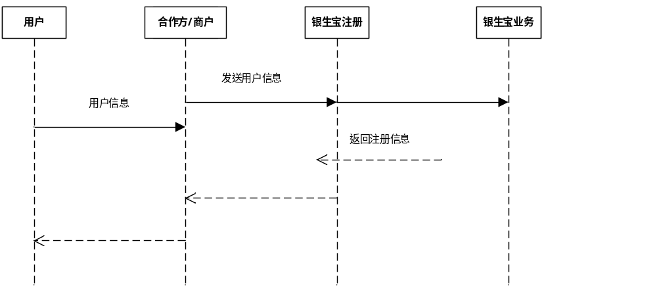

请求接口：http://ip:port/small_qrcode_pro/add/addMerchant.do

报文格式
以下表格是请求和应答（同步）报文。
中文域名 | 对应DTD元素 | 类型 | 请求 | 应答 | 说明
商户名称 | scompany | VARCHAR2(32) | M |  | 商户名称
商户姓名 | merchantName | VARCHAR2(32) | M |  | 商户的姓名
用户类型 | userType | VARCHAR2(5) | M |  | “P”表示个人用户
手机号 | phone | VARCHAR2(20) | M |  | 商户的手机号
开户银行 | bankName | VARCHAR2(20) | M |  | 开户银行(农业，光大,建设)
银行城市 | cardCity | VARCHAR2(20) | M |  | 开户的银行城市
银行省份 | cardProvince | VARCHAR2(20) | M |  | 开户的银行省份
支行名称 | branchBankName | VARCHAR2(128) | M |  | 支行的名称
机构编号 | orgNo | VARCHAR2(32) | M |  | 注册机构的机构编码
经营城市 | city | VARCHAR2(20) | M |  | 商户经营的城市
经营省份 | province | VARCHAR2(20) | M |  | 商户经营的省份
经营地址 | address | VARCHAR2(250) | M |  | 商户经营所在的详细地址
营业执照 | licenseNo | VARCHAR2(50) | C |  | “C”企业用户的营业执照
行业类型 | industryType | VARCHAR2(20) | M |  | 行业所属类型
邮箱 | email | VARCHAR2(20) | M |  | 电子邮箱
身份证 | idCard | VARCHAR2(30) | M |  | 身份证
银行卡号 | cardNo | VARCHAR2(30) | M |  | 绑定的银行卡号
微信费率 | wechatMap |  | M |  | 微信费率Map
支付宝费率 | aliptyMap |  | M |  | 支付宝费率Map
返回码 | rspCode | VARCHAR2(20) |  | M | 响应返回码
返回描述 | rspMsg | VARCHAR2(20) |  | M | 返回描述
唯一标识 | userId | VARCHAR2(20) |  | M | 小商户平台账户唯一标识
商户编号 | merchantNo | VARCHAR2(30) |  | M | 商户编号

微信/支付宝扫码费率Map:
费率类型 | feeType | VARCHAR2(30) | M |  | 手续费类型(2:微信 3:支付宝)
D0手续费 | d0fee | VARCHAR2(30) | M |  | D0手续费
T1手续费 | t1fee | VARCHAR2(30) | M |  | T1手续费

机构商户修改 SMZC002

处理流程

请求接口：http://ip:port/small_qrcode_pro/edit/editMerchant.do

报文格式
以下表格是请求报文。
中文域名 | 对应DTD元素 | 类型 | 请求 | 应答 | 说明
商户名称 | scompany | VARCHAR2(32) | M |  | 商户名称
商户姓名 | merchantName | VARCHAR2(32) | M |  | 商户的姓名
用户类型 | userType | VARCHAR2(5) | M |  | “P”表示个人用户
手机号 | phone | VARCHAR2(20) | M |  | 商户的手机号
开户银行 | bankName | VARCHAR2(20) | M |  | 开户银行(农业，光大,建设)
银行城市 | cardCity | VARCHAR2(20) | M |  | 开户的银行城市
银行省份 | cardProvince | VARCHAR2(20) | M |  | 开户的银行省份
支行名称 | branchBankName | VARCHAR2(128) | M |  | 支行的名称
机构编号 | orgNo | VARCHAR2(32) | M |  | 注册机构的机构编码
经营城市 | city | VARCHAR2(20) | M |  | 商户经营的城市
经营省份 | province | VARCHAR2(20) | M |  | 商户经营的省份
经营地址 | address | VARCHAR2(250) | M |  | 商户经营所在的详细地址
营业执照 | licenseNo | VARCHAR2(50) | C |  | “C”企业用户的营业执照
行业类型 | industryType | VARCHAR2(20) | M |  | 行业所属类型
邮箱 | email | VARCHAR2(20) | M |  | 电子邮箱
身份证 | idCard | VARCHAR2(30) | M |  | 身份证
银行卡号 | cardNo | VARCHAR2(30) | M |  | 绑定的银行卡号
唯一标识 | userId | VARCHAR2(20) | M |  | 小商户平台账户唯一标识
商户编号 | merchantNo | VARCHAR2(30) | M |  | 商户编号
支付宝费率 | aliptyMap |  | M |  | 支付宝费率Map

微信/支付宝扫码费率Map:
费率类型 | feeType | VARCHAR2(30) | M |  | 手续费类型(2:微信 3:支付宝)
D0手续费 | d0fee | VARCHAR2(30) | M |  | D0手续费
T1手续费 | t1fee | VARCHAR2(30) | M |  | T1手续费

返回值：
中文域名 | 对应DTD元素 | 类型 | 请求 | 应答 | 说明
返回码 | rspCode | VARCHAR2(20) |  | M | 响应返回码
返回描述 | rspMsg | VARCHAR2(20) |  | M | 返回描述

注意事项：修改 商户编号（merchantNo），唯一标识（userId），机构号（orgNo） 必传。除 身份证号 外 其他参数都可以修改！

扫码支付：SMZF002
收银员通过收银台或合作方后台调用本接口生成二维码后，展示给用户，由用户扫描二维码完成订单支付。
此交易若确认成功会有异步通知。当用户通过手机扫描二维码进行支付后，扫码支付平台会将该笔订单的变更信息，沿着合作方调用预下单请求时所传入的通知地址主动推送给合作方
注意：扫码支付请求返回二维码链接，此时银生宝响应的应答码类型是R且二维码链接非空的情况是正常响应，只有用户扫码支付成功后，银生宝的异步通知里应答类型才会是S。

处理流程
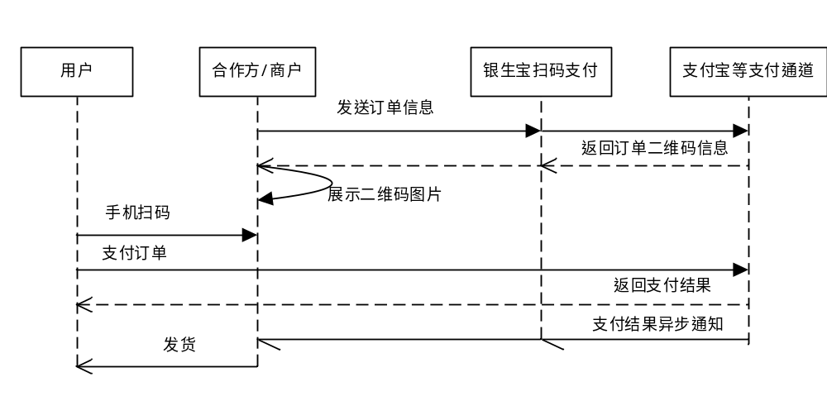

请求接口：http://ip:port/mpos_qrcode/org/qrCodeApply

报文格式
以下表格是请求和应答（同步）报文。
中文域名 | 对应DTD元素 | 类型 | 请求 | 说明
银行商户编码 | smallMerchantNo | VARCHAR(32) | M | 商户入驻返回的商户编号
商户订单号 | traceNo |  | M | 商户上送订单号必须保证唯一
订单金额 | totalAmount | Numberic(12,2) | M | 订单总金额,接口中涉及的金额默认以元为单位，精确到分，默认币种为人民币
订单标题 | subject | VARCHAR(256) | M | 支付宝渠道：显示在用户app上的订单信息
订单描述 | desc | VARCHAR(512) | O | 对订单的描述
商户操作员编号 | operatorId | VARCHAR(32) | O | 如员工编号
商户门店编号 | storeId | VARCHAR(32) | O | 商户的门店编号
商户机具终端编号 | terminalId | VARCHAR(32) | O | 商户的机具终端编号
指定支付方式 | limitPay | CHAR(1) | O | 目前仅当微信支付模式下可用。  1-限定不能使用信用卡支付
备用域1 | extend1 | VARCHAR(128) | O | 备用
备用域2 | extend2 | VARCHAR(128) | O | 备用
备用域3 | extend3 | VARCHAR(128) | O | 备用
结算方式 | settleType | VARCHAR(1) | M | 0：D0；1：T1
支付方式 | payWay | VARCHAR(8) | M | WXZF：微信支付；ZFBZF：支付宝支付

接口应答（除公共部分应答字段之外其他部分字段）：
中文域名 | 对应DTD元素 | 类型 | 应答 | 说明
二维码字符串 | qrCode | VARCHAR(512) | M | 返回给商户的二维码字符串（需解析生成相应二维码图片）
备用域1 | extend1
备用域2 | extend2
备用域3 | extend3
说明 | ext | VARCHAR(512) | O
交易服务码 | tranCode | VARCHAR(32) | O | 交易服务码
请求方交易号 | traceNo | VARCHAR(32) | O | 商户上传的交易号

支付宝H5支付流程：
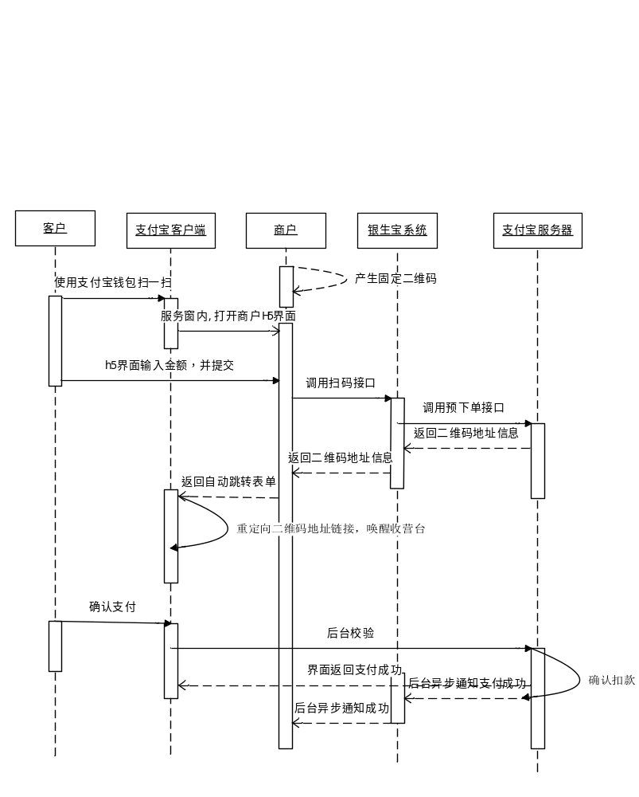

交易异步通知（公共）SMZF008

处理流程
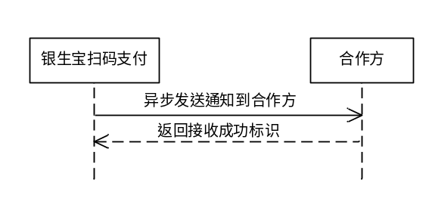

报文格式
1.）扫码支付，当交易成功时银生宝扫码支付平台会通过该接口进行异步通知；
2.）条码支付：1.直接扣款，不需要输入密码的，直接同步返回2.需要输入密码，会进行异步通知
3.）微信公众号支付、支付宝服务窗支付，当交易成功时银生宝扫码支付平台会通过该接口进行异步通知；
以下表格是异步通知报文，合作方收到异步通知后需要同步响应银生宝6个0代表已收到。

以下表格是请求和应答（同步）报文（通知结果在公共头部）。
中文域名 | 对应DTD元素 | 类型 | 请求 | 应答 | 说明
收到异步通知返回的标识 | Code | VARCHAR2(6) |  | M | 收到异步通知返回000000

订单查询 SMZF006

处理流程

请求接口：http://ip:port/mpos_qrcode/org/queryOrder

报文格式
以下表格是请求和应答（同步）报文。
中文域名 | 对应DTD元素 | 类型 | 请求 | 应答 | 说明
银生宝返回的订单号 | orderId | VARCHAR2(32) | C |  | 银生宝返回的订单号(orderId或traceNo二选一)
机构商户订单号 | traceNo | VARCHAR2(32) | C |  | 机构商户订单号(orderId或traceNo二选一)
原交易应答类型 | oriRespType | CHAR(1) |  | M | S：成功  E：失败  R：不确定（处理中）
原交易应答码 | oriRespCode | CHAR(6) |  | M | 成功：000000  失败：返回具体的响应码。
原交易应答描述 | oriRespMsg | VARCHAR(256) |  | M | 对应应答码信息描述，包含中文

公众号/服务窗支付（固码） SMZF010
商户已有H5商城网站，用户通过消息或扫描二维码在微信或者支付宝内打开网页时，可以调用银生宝支付完成下单购买的流程,注：受理机构可以根据浏览器的User-Agent识别出用户扫码的APP类型
JSAPI接口调用：
微信：
https://pay.weixin.qq.com/wiki/doc/api/jsapi_sl.php?chapter=7_7&index=6
支付宝：
<script type="text/javascript" src="./assets/jquery-1.7.2.js"></script>
<script>
AlipayJSBridge.call("tradePay",{
tradeNO: jQuery('trade_no').html()
}, function(result){
});
</script>

 | 类型 | 描述
result.resultCode | string | 支付结果
result.resultCode | string | 9000：订单支付成功
result.resultCode | string | 8000：正在处理中
result.resultCode | string | 4000：订单支付失败
result.resultCode | string | 6001：用户中途取消
result.resultCode | string | 6002：网络连接出错
result.resultCode | string | 99：用户点击忘记密码快捷界面退出

处理流程
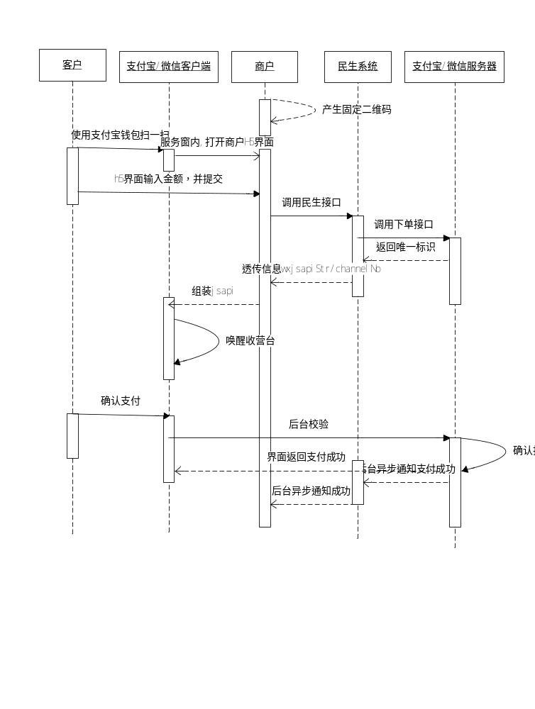

请求接口：http://ip:port/mpos_qrcode/org/doPay

报文格式
以下表格是请求和应答（同步）报文。
中文域名 | 对应DTD元素 | 类型 | 请求 | 应答 | 说明
订单金额 | totalAmount | Numberic(12,2) | M |  | 订单总金额,接口中涉及的金额默认以元为单位，精确到分，默认币种为人民币
订单标题 | subject | VARCHAR(256) | M |  | 显示在用户app上的订单信息
订单描述 | desc | VARCHAR(512) | O |  | 对订单的描述
商户操作员编号 | operatorId | VARCHAR(32) | O |  | 如员工编号
商户门店编号 | storeId | VARCHAR(32) | O |  | 商户的门店编号
商户机具终端编号 | terminalId | VARCHAR(32) | O |  | 商户的机具终端编号
备用域1 | extend1 | VARCHAR(128) | O | O | 备用
备用域2 | extend2 | VARCHAR(128) | O | O | 备用
备用域3 | extend3 | VARCHAR(128) | O | O | 备用
支付方式 | payWay | VARCHAR(8) | M |  | WXZF：微信支付；ZFBZF：支付宝支付
商户号 | smallMerchantNo | VARCHAR(32) | M |  | 商户入驻返回的商户编号
商户订单号 | traceNo | VARCHAR(32) | M |  | 商户上送的订单号（确保商户环境唯一）
结算方式 | settleType | VARCHAR(1) | M |  | 0：D0,1:T1
微信公众号appid | appId | VARCHAR(32) | C |  | 公众号appId（当payWay=WXZF时必传），需先报备
用户ID | openid | VARCHAR(32) | M |  | 1.支付宝支付时，要求上送用户在支付宝的唯一用户号  获取流程请参考文档说明：  https://doc.open.alipay.com/docs/doc.htm?treeId=220&articleId=105337&docType=1#s5,获取buyer_user_id  2.微信支付时，要求上送用户在合作方subAppid下唯一标识  获取流程请参考文档说明：  http://mp.weixin.qq.com/wiki/17/c0f37d5704f0b64713d5d2c37b468d75.html------获取openid  注：建议使用静默授权
微信jsapi字符串 | wxjsapiStr | VARCHAR(512) |  | C | 银生宝生成微信调用的jsapi相关字段  {"appId" ："wx2421b1c4370ec43b","timeStamp"：" 1395712654","nonceStr" ："e61463f8efa94090b1f366cccfbbb444","package"："prepay_id=u802345jgfjsdfgsdg888","signType" ："MD5","paySign" ："70EA570631E4BB79628FBCA90534C63FF7FADD89" }  注：json串格式
支付宝支付渠道流水 | channelNo | VARCHAR(64) |  | C | 2015042321001004720200028594  即支付宝js里tradeNo值

公众号/服务窗支付(简化版) SMZFZ001
商户已有H5商城网站，用户通过消息或扫描二维码在微信或者支付宝内打开网页时，可以调用银生宝支付完成下单购买的流程

处理流程

请求接口：http://ip:port/mpos_qrcode/org/oauth2

报文格式
以下表格是请求和应答（同步）报文。
中文域名 | 对应DTD元素 | 类型 | 请求 | 应答 | 说明
订单金额 | totalAmount | Numberic(12,2) | M |  | 订单总金额,接口中涉及的金额默认以元为单位，精确到分，默认币种为人民币
订单标题 | subject | VARCHAR(256) | M |  | 显示在用户app上的订单信息
订单描述 | desc | VARCHAR(512) | O |  | 对订单的描述
商户操作员编号 | operatorId | VARCHAR(32) | O |  | 如员工编号
商户门店编号 | storeId | VARCHAR(32) | O |  | 商户的门店编号
商户机具终端编号 | terminalId | VARCHAR(32) | O |  | 商户的机具终端编号
备用域1 | extend1 | VARCHAR(128) | O |  | 备用
备用域2 | extend2 | VARCHAR(128) | O |  | 备用
备用域3 | extend3 | VARCHAR(128) | O |  | 备用
商户号 | smallMerchantNo | VARCHAR(32) | M |  | 商户入驻返回的商户编号
商户订单号 | traceNo | VARCHAR(32) | M |  | 商户上送的订单号（确保商户环境唯一）
结算方式 | settleType | VARCHAR(1) | M |  | 0：D0,1:T1
支付完成之后跳转地址 | merchantUrl | VARCHAR(500) | M |  | 支付完成之后跳转回商户页面的地址

附录

经营类目、区域、银行（商户注册用）
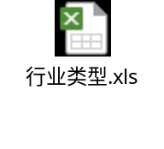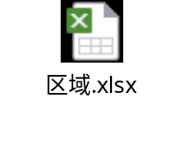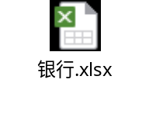

支付通道
支付通道名 | 通道代码
支付宝支付 | ZFBZF
微信支付 | WXZF

商户入驻用经营类目及地址编码
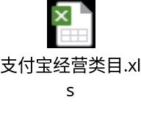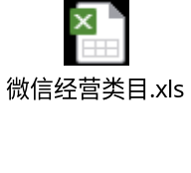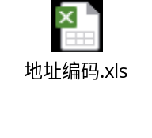

扫码支付应答码表
注意：以下只列出常见应答码，应答码按照标准定义，特别需要注意失败的应答码。

错误代码 | 错误描述 | 解释
000000 | success | 交易成功
000090 | 补单成功
报文类错误
100001 | 报文不合法 | 报文解析异常：包括格式不合法、必输请求项为空等、版本号错误等
100002 | 合作方无法识别 | 合作方标识不存在或合作方禁用
100003 | 报文签名校验不通过 | 报文签名校验不通过
100004 | 交互解密异常
100005 | 交易服务码不存在
100006 | 转换数据错误
100007 | 解包失败
100008 | MAC校验失败
100009 | 该交易维护中,请稍等再试(交易关闭)
100010 | 合作方公钥未提供
100011 | 解密AES密钥时失败 | 解密AESKey时失败
100012 | 报文解密失败 | Xml报文解密时失败
100013 | 请求流水号超长 | 请求流水号不允许超过32位
系统类错误
900001 | 系统维护中
900002 | 其他错误 | 比如系统异常，渠道返回数据不正确等，可提供流水号咨询银生宝科技人员
900003 | 交易超时
900004 | 渠道不可用 | 可能是合作方原因
900005 | 资源繁忙
900006 | 渠道异常
交易类错误
200001 | 记录不存在
200002 | 交易状态未知
200003 | 交易失败
200004 | 参数无效 | 检查请求参数，修改后重新发起请求
200005 | 原支付交易已明确失败，无法撤销
200006 | 订单超出撤销时限，无法撤销 | 支付宝：24h内  微信：7天
200007 | 该支付订单已做过退款，不允许撤销
200008 | 未复用撤销流水发起 | 撤销请求需要使用同一个请求流水号
200009 | 该交易无法撤销，请使用退款。 | 微信扫码支付不支持撤销
200010 | 该交易无法撤销 | 微信扫码支付不支持撤销
200101 | 支付通道无法识别
200102 | 商户已经入驻
200103 | 商户状态不可用 | 联系银生宝业务人员了解原因
200104 | 商户无法识别 | 检查银行商户编码是否正确或商户状态是否可用
200105 | 渠道无法识别 | 渠道不可用
200106 | 订单号重复 | 重新生成请求流水号(订单号)，再发交易
200107 | 输入参数[支付场景]赋值有误 | 检查参数是否正确
200108 | 找不到原支付交易流水
200109 | 原交易非支付类交易，不允许退款
200110 | 原支付交易未成功，不允许退款
200111 | 退款金额超过剩余可退金额
200112 | 尚有在处理中的退款 | 同一个交易的退款，最多只有一笔是处于退款中的状态。
200114 | 对账流水不存在
200115 | 未开放下载途径
200116 | 合作方未配置PID | 联系银生宝业务人员协助解决
200117 | 请更换合作方商编重新入驻 | 合作方商编已经使用，不能重复
200201 | 支付渠道系统错误 | 重新发起请求
200202 | 商户余额不足 | 联系银生宝业务人员协助解决
200203 | 请求退款的交易被冻结 | 支付宝：联系支付宝小二，确认该笔交易的具体情况
200204 | 交易已完结，不允许退款 | 该交易已完结，不允许进行退款，确认请求的退款的交易信息是否正确
200205 | 订单信息中包含违禁词 | 修改订单信息后，重新发起请求
200206 | 订单总金额超过限额 | 修改订单金额再发起请求
200207 | 支付授权码无效 | 用户刷新条码后，重新扫码发起请求
200208 | 交易信息被篡改 | 更换商家订单号后，重新发起请求
200209 | 买家余额不足 | 支付宝：买家绑定新的银行卡或者支付宝余额有钱后再发起支付  微信：用户余额不足，更换支付卡
200210 | 用户银行卡余额不足 | 支付宝：建议买家更换支付宝进行支付或者更换其它付款方式
200211 | 余额支付功能关闭 | 支付宝：用户打开余额支付开关后，再重新进行支付
200213 | 买家状态非法 | 支付宝：用户联系支付宝小二，确认买家状态为什么非法
200214 | 唤起移动收银台失败 | 支付宝：用户刷新条码后，重新扫码发起请求
200215 | 支付失败 | 重新发起请求
200216 | 买家付款日限额超限 | 更换买家进行支付
200217 | 商家收款额度超限 | 联系银生宝业务人员协助解决
200218 | 商家账号被冻结 | 联系银生宝业务人员协助解决
200219 | 买家未通过人行认证 | 让用户联系支付宝小二并更换其它付款方式
200220 | 支付有风险 | 支付宝：更换其它付款方式
200221 | 没用可用的支付工具 | 更换其它付款方式
200222 | 用户当面付付款开关关闭 | 支付宝：让用户在手机上打开当面付付款开关
200223 | 商户余额不足 | 联系银生宝业务人员协助解决(撤销或退款时，银生宝账户余额不足，退款失败)
200224 | 当前交易被冻结，不允许进行撤销 | 支付宝：联系支付宝小二，确认该笔交易的具体情况
200225 | 非当日交易无法撤销
200226 | 商户经营类目不存在 | 请检查商户经营类目是否正确，再发起入驻
200227 | 异步通知地址必填
200228 | 退款金额大于可清算的支付金额，不允许退款 | 退款金额大于上一个工作日至今的可清算的支付金额，不允许退款。
200229 | 该卡不支持当前支付，请换卡支付 | 该卡不支持当前支付，提示用户换卡支付或绑新卡支付
200230 | 用户支付中，需要输入密码
200231 | 交易买家不匹配 | 不支持同一笔订单更换支付方
200232 | 买卖家不能相同

业务规则
- 二维码有效时间，订单支付有效时间
支付宝：扫码支付的二维码有效时间是2小时，订单支付有效时间从订单创建后， 24小时内支付有效。
微信：扫码支付的二维码有效时间是2小时，订单支付有效时间从订单创建后， 24小时内支付有效。

机构注册修改应答码表
错误代码 | 错误描述 | 解释
0000 | success | 注册/修改成功
3005 | 鉴权身份证号格式不正确 | 鉴权身份证格式不正确失败
3006 | 鉴权卡号格式不正确 | 鉴权卡号格式不正确
3013 | 鉴权信息持卡人身份信息输入不匹配 | 鉴权信息持卡人身份信息输入不匹配 失败
3014 | 机构 不存在 | 机构 不存在 失败
3111 | 鉴权系统异常 | 鉴权系统异常
3033 | 鉴权网络繁忙 | 鉴权网络繁忙
10011 | 扫码注册接口异常 | 扫码注册接口异常
30012 | 身份证号码已经被注册 | 身份证号码已经被注册
20011 | 扫码修改接口异常 | 扫码修改接口异常
9999 | 系统错误 | 注册/修改系统错误

